气体和物态变化课后作业

**一、单项选择题**

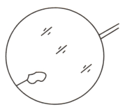1. 做这样的实验：如图所示，先把—个棉线圈拴在铁丝环上，再把环放到肥皂水里浸—下，使环上布满肥皂的薄膜。如果用热针刺破棉线里那部分薄膜，则棉线圈将成为

1. 椭圆形 B. 长方形
2. C. 圆形 D. 任意形状

2.如图所示，活塞的质量为*m*，缸套的质量为*M*，通过弹簧吊在天花板上，汽缸内封住一定质量的气体，缸套和活塞间无摩擦，活塞面积为*S*，大气压强为*p*0，则封闭气体的压强为( )

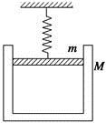

A．*p*＝*p*0＋B．*p*＝*p*0＋

C．*p*＝*p*0－D．*p*＝*mg*/*S*

3. 关于气体压强，以下理解不正确的是

A. 从宏观上讲，气体的压强就是单位面积的器壁所受压力的大小

B. 从微观上讲，气体的压强是大量的气体分子无规则运动不断撞击器壁产生的

C. 容器内气体的压强是由气体的重力所产生的

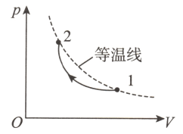D. 压强的国际单位是帕，

4. 已知理想气体的内能与温度成正比。如图所示的实线为气缸内一定质量的理想气体由状态 $1$ 到状态 $2$ 的变化曲线，则在整个过程中气缸内气体的内能

A. 先增大后减小B. 先减小后增大C. 单调变化 D. 保持不变

5. 在甲、乙、丙三种固体薄片上涂上蜡，用烧热的针接触其上一点，蜡熔化的范围如图 $(a)$ 所示，而甲、乙、丙三种固体在熔化过程中温度随加热时间变化的关系如图 $(b)$ 所示，则

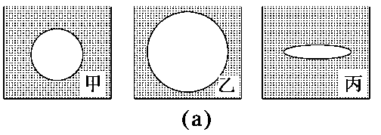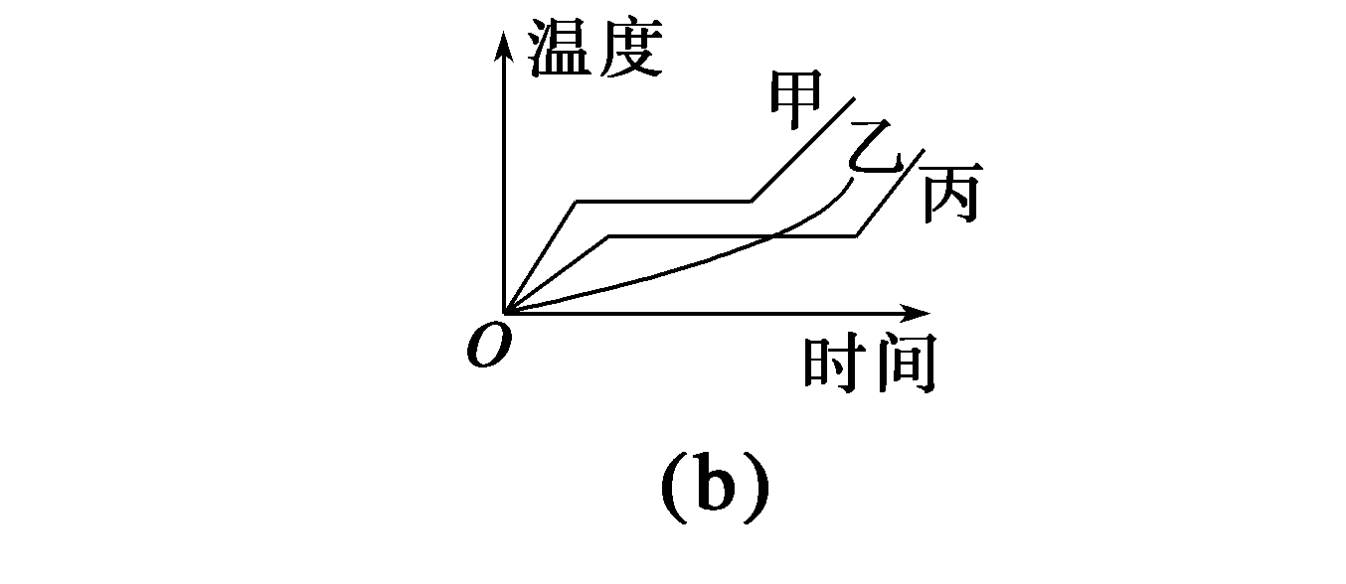

A. 甲、乙是非晶体，丙是晶体

B. 甲、丙是晶体，乙是非晶体

C. 甲、丙是非晶体，乙是晶体

D. 甲是非晶体，乙是多晶体，丙是单晶体

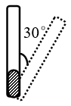6. 如图所示，一端开口，另一端封闭的玻璃管内用水银柱封住一定质量的空气，当开口向下竖直放置时，下水银面恰与管口相平．现使玻璃管绕管口转过30°角，则被封闭的气体

A．压强增大，空气柱的长度缩短

B．压强增大，部分水银流出管子

C．压强减小，部分水银流出管子

D．压强减小，空气柱的长度缩短

**二、多选题**

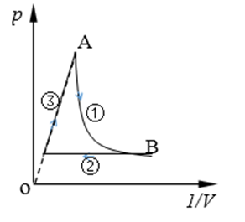7．如图所示为一定质量的理想气体的压强随体积变化的图象，其中*AB*段为双曲线，则下列有关说法正确的是（ ）

A．过程①中气体分子的平均动能不变

B．过程②中气体分子单位时间内对容器壁的碰撞次数减小

C．过程②中气体分子的平均动能减小

D．过程③中气体分子对容器壁的碰撞次数增大

E.过程③中气体的内能不变

8．以下说法正确的是___________

A．当一定量气体吸热时，其内能可能减小

B．单晶体有固定的熔点，多晶体和非晶体都没有固定的熔点

C．一定量的理想气体在等温变化的过程中，随着体积减小，气体压强增大

D．已知阿伏加德罗常数、气体的摩尔质量和密度，可估算出该气体分于间的平均距离

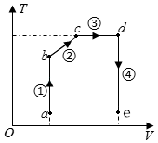E. 给自行车打气时越往下压，需要用的力越大，是因为压缩气体使得分子间距减小，分子间作用力表现为斥力导致的

9．如图，一定质量的理想气体从状态*a*开始，经历过程①、②、③、④到达状态*e*．对此气体，下列说法正确的是（　　）

A．过程①中气体的压强逐渐减小

B．过程②中气体对外界做正功

C．过程④中气体从外界吸收了热量

D．状态*c*、*d*的内能相等

E.状态*d*的压强比状态*b*的压强小

10．关于气体、液体和固体的性质，下列描述正确的是__________

A．水黾可以在水面上浮起来由于液体表面张力的作用

B．能量耗散是从能量转化的角度反映出自然界中的宏观过程具有方向性

C．蔗糖受潮后粘在一起形成的糖块看起来没有确定的几何形状，是非晶体

D．气体压强的大小和单位体积内的分子数及气体分子的平均动能都有关

E.悬浮在液体中的微粒越小，在液体分子的撞击下越容易保持平衡